Síla a její měření

Učivo: Opakování

vzájemné silové působení těles – ruka působí silou na pružinu a pružina působí stejně velkou silou opačného směru na ruku
- tělesa na sebe působí silou

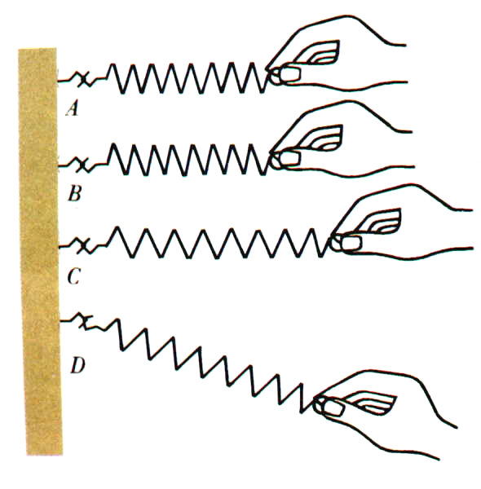

silové působení polí na tělesa – gravitační pole, elektrické pole, magnetické pole, …

účinky síly – uvedení do pohybu: zpomalení, zrychlení, změna směru, … tělesa

- natahování pružiny: siloměr

- změna tvaru, objemu tělesa
- …

